Modulo Monitoreo de Listas
Descripción pantalla por pantalla según las interfaces adjuntas.
Fecha de elaboración: 17/06/2026

Descripción inicial del modulo
El modulo Monitoreo de Listas permite consultar, revisar y documentar los registros que han sido identificados como positivos o que requieren control dentro de las listas de riesgo. El usuario puede trabajar los casos por categoría: Jurídicas, Naturales y Empleados. Desde cada pantalla puede buscar registros, revisar coincidencias, registrar el motivo de ingreso a la lista de positivos, agregar seguimientos, adjuntar evidencias, exportar información en Excel y generar reportes PDF.
La información mostrada proviene de los registros institucionales del sistema y de los resultados de monitoreo ya evaluados. Cuando un registro se agrega manualmente, la información proviene de lo digitado por el usuario autorizado. La finalidad del módulo es dejar evidencia clara de por qué un registro fue considerado positivo y que acciones de seguimiento se han realizado.

Imagen 1. Pantalla principal - Jurídicas
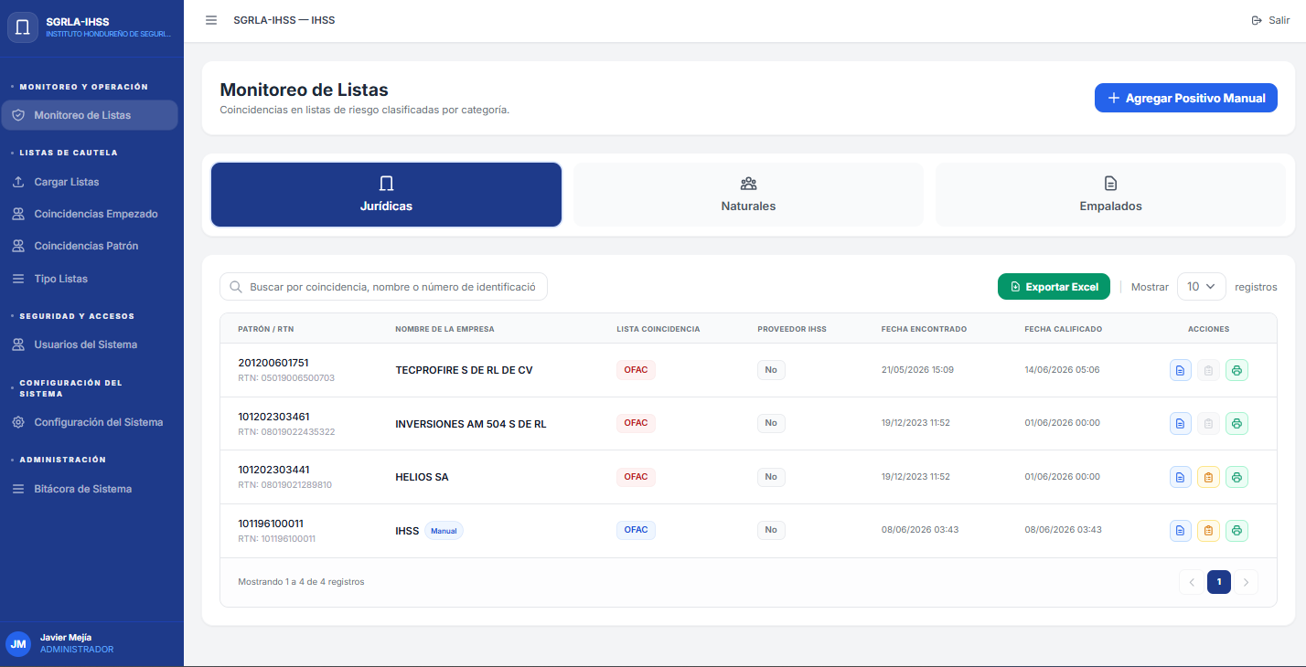
Registrar Motivo
Dar Seguimiento
Imprimir informe
Pantalla observada: se muestra la pantalla principal del módulo con la categoría Jurídicas seleccionada. En la parte superior aparece el titulo Monitoreo de Listas y el botón Agregar Positivo Manual. Debajo se observan las tres categorías disponibles: Jurídicas, Naturales y Empleados.
Información visible: la tabla presenta patronos o empresas que ya figuran como coincidencias positivas o que fueron registradas manualmente. En cada fila se observa el número patronal, RTN, nombre de la empresa, lista donde aparece la coincidencia, si es proveedor IHSS, fecha en que fue encontrado y fecha en que fue calificado.
Acciones disponibles: en cada registro se muestran botones para registrar el motivo, dar seguimiento e imprimir el reporte. El botón de seguimiento se habilita cuando ya existe un motivo registrado, porque primero debe quedar documentada la razón por la cual el registro entra a monitoreo.
Origen funcional de la información: los datos provienen de registros institucionales de patronos o empresas y de coincidencias previamente evaluadas por el sistema. Cuando aparece la etiqueta Manual, significa que el registro fue agregado directamente por un usuario autorizado.
Exportación: el botón Exportar Excel descarga el listado visible de la pestaña Jurídicas, incluyendo los datos mostrados en la tabla para revisión o respaldo.

Imagen 2. Ventana o pantalla Registrar Motivo - Jurídicas
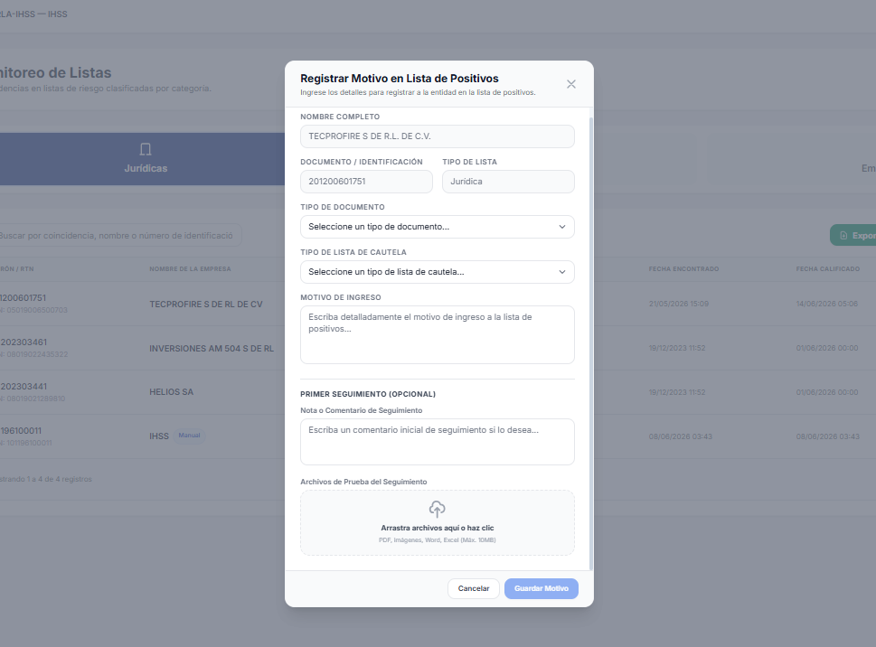
Pantalla observada: se abre una ventana llamada Registrar Motivo en Lista de Positivos. Esta ventana aparece cuando el usuario selecciona el botón de registrar motivo desde una empresa jurídica.
Datos precargados: el nombre de la empresa, el documento o número patronal y el tipo de lista aparecen cargados automáticamente porque el usuario viene desde una fila existente del listado. Esto evita que el usuario modifique datos base del registro seleccionado.
Campos que debe completar el usuario: el usuario debe seleccionar el tipo de documento, el tipo de lista de cautela y escribir el motivo de ingreso. El motivo debe explicar claramente por qué la empresa o patrono debe permanecer en monitoreo.
Primer seguimiento opcional: la parte inferior permite agregar una nota inicial de seguimiento y adjuntar archivos de respaldo. Estos archivos pueden ser documentos, imágenes, Excel o PDF, siempre respetando el límite indicado en pantalla.
Botones del modal: El botón de Cancelar cierra la ventana sin guardar. El botón Guardar Motivo registra la información y deja documentado el caso para posteriores seguimientos.

Imagen 3. Modal Seguimiento e Historial - Jurídicas
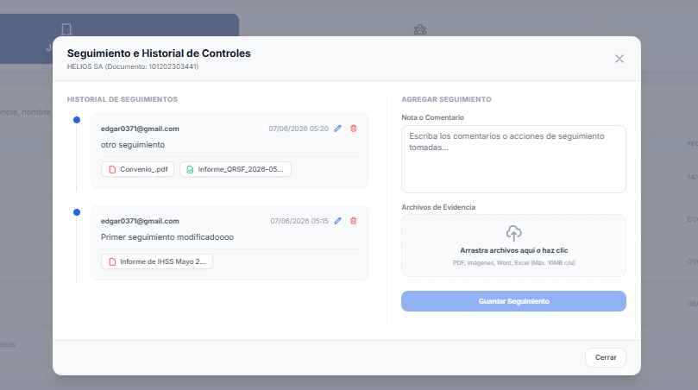
Pantalla observada: se muestra la ventana Seguimiento e Historial de Controles para una empresa jurídica. Esta pantalla se utiliza para revisar lo que ya se ha documentado y agregar nuevas acciones de seguimiento.
Historial de seguimientos: en la columna izquierda se muestran las notas registradas anteriormente. Cada seguimiento indica el usuario que lo registró, la fecha y hora, el comentario escrito y los archivos de evidencia asociados.
Acciones sobre seguimientos existentes: junto a cada seguimiento aparecen iconos para editar o eliminar. Editar permite modificar el comentario o agregar nuevas evidencias. Eliminar retira el seguimiento del historial visible, dejando constancia interna de la acción.
Agregar seguimiento: en la columna derecha el usuario puede escribir una nueva nota o comentario y adjuntar archivos de evidencia. El botón Guardar Seguimiento registra la nueva acción en el historial del caso.
Botón Cerrar: Este cumple con la función de cerrar la pantalla actual y volver a la pantalla principal de Monitoreo de Listas.
Uso esperado: esta pantalla sirve como bitácora de control del caso. Debe utilizarse cada vez que se realice una gestión, revisión, validación o documentación adicional sobre el positivo.

Imagen 4. Reporte PDF Integral - Patrono
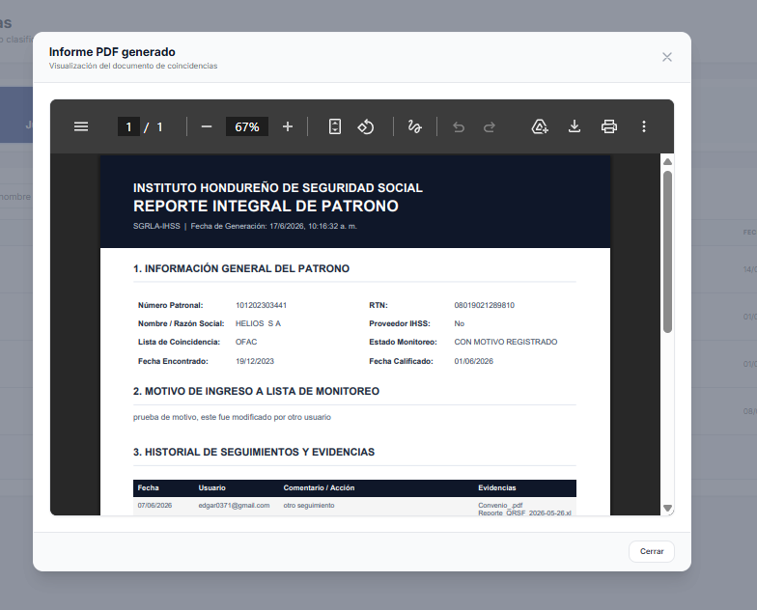
Pantalla observada: se muestra el visor de PDF con el Reporte Integral de Patrono. El reporte se abre dentro del sistema en una ventana llamada Informe PDF generado.
Contenido del reporte: el documento incluye información general del patrono, como numero patronal, RTN, nombre o razón social, lista de coincidencia, proveedor IHSS, estado de monitoreo y fechas relevantes.
Motivo e historial: después de la información general se muestra el motivo de ingreso a lista de monitoreo y el historial de seguimientos con sus evidencias. Esto permite tener un expediente resumido del caso.
Acciones en el visor: el visor permite revisar el PDF, cambiar el zoom, descargarlo o imprimirlo usando la barra propia del visor PDF.
Botón Cerrar: Este cumple con la función de cerrar la pantalla actual y volver a la pantalla principal de Monitoreo de Listas.
Uso esperado: este reporte se utiliza para documentar formalmente el caso de una empresa o patrono positivo y respaldar la revisión realizada por el usuario.

Imagen 5. Pantalla principal - Naturales
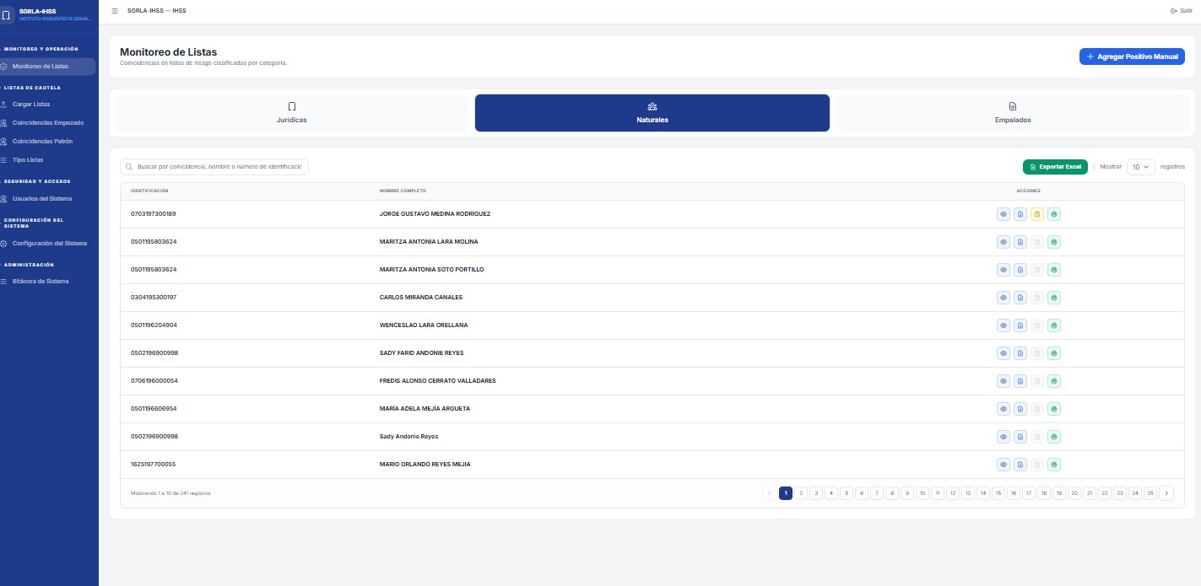
Dar Seguimiento
Ver Detalles
Registra Motivo
Imprimir informe
Pantalla observada: se muestra la misma pantalla principal del módulo, pero con la categoría Naturales seleccionada. Esta vista lista personas naturales detectadas como coincidencias positivas.
Información visible: la tabla presenta la identificación de la persona y su nombre completo. Aunque el listado principal es resumido, cada fila ofrece acciones para revisar más información o documentar el caso.
Acción Ver Detalle: el icono de ojo permite abrir la ventana Detalle de Coincidencias. Esta acción aplica cuando el registro proviene de una coincidencia detectada por el sistema.
Registrar el motivo: al seleccionar el botón Registrar motivo desde una persona natural, se abre la ventana Registrar Motivo en Lista de Positivos, donde el usuario puede documentar la razón correspondiente.
Acciones dar seguimiento: el botón Dar seguimiento se habilita únicamente cuando ya existe un motivo registrado, ya que primero debe quedar documentada la razón por la cual el registro entra a monitoreo.
Acción Imprimir: el ícono de la impresora permite visualizar la información detallada de las coincidencias encontradas para un registro determinado en el sistema y, posteriormente, imprimirla.
Origen funcional de la información: los datos provienen de personas relacionadas con registros institucionales y de coincidencias ya calificadas como positivas. Si un registro fue creado manualmente, se identifica con la etiqueta Manual.

Imagen 6. Modal Detalle de Coincidencias - Persona Natural
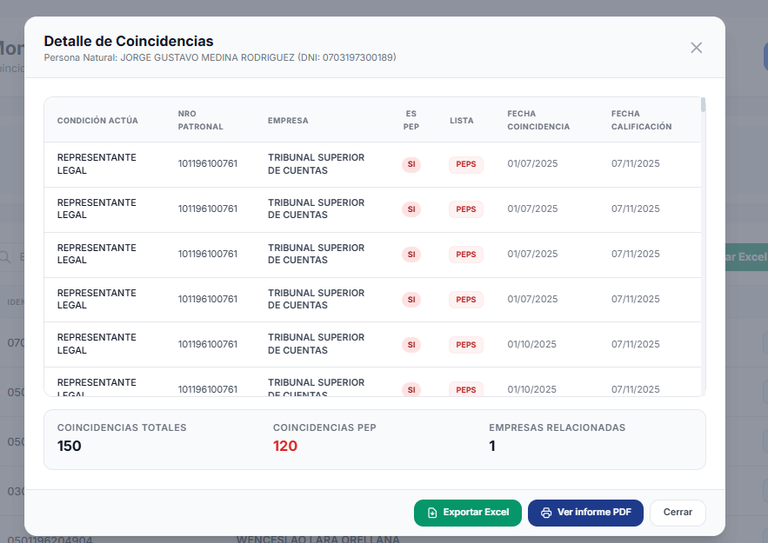
Pantalla observada: se abre el modal Detalle de Coincidencias para una persona natural. En el encabezado se muestra el nombre de la persona y su documento de identificación.
Detalle mostrado: la tabla explica en que condición actúa la persona, el numero patronal relacionado, la empresa asociada, si es PEP, la lista donde aparece, la fecha de coincidencia y la fecha de calificación.
Resumen inferior: debajo de la tabla se muestran tres indicadores: coincidencias totales, coincidencias PEP y empresas relacionadas. Esto ayuda al usuario a medir rápidamente el alcance del caso.
Botones disponibles: El botón Exportar Excel descarga el detalle mostrado, mientras que el botón Ver Informe PDF genera un PDF con la información del detalle, el botón Cerrar regresa al listado de Naturales.
Origen funcional de la información: la información proviene de las relaciones institucionales de la persona con empresas o patronos y de los resultados de monitoreo que fueron clasificados como positivos.

Imagen 7. PDF de Detalle - Persona Natural
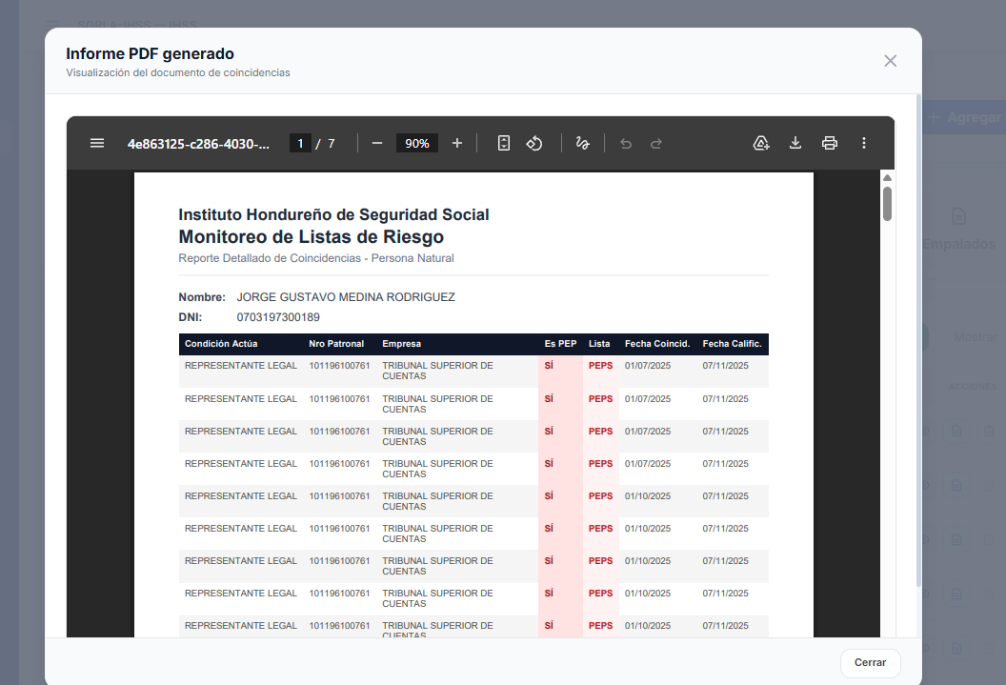
Pantalla observada: se muestra el PDF generado desde el detalle de una persona natural. El visor indica que el documento tiene varias páginas, por lo que puede contener muchas coincidencias.
Contenido visible: el reporte presenta el nombre de la persona, su DNI y una tabla con las coincidencias encontradas. Se observan columnas como condición en que actúa, numero patronal, empresa, si es PEP, lista y fechas.
Uso del reporte: este PDF sirve para revisar o imprimir el detalle de coincidencias de una persona natural sin entrar nuevamente al modal.
Acciones del visor: el usuario puede navegar páginas, ajustar zoom, descargar o imprimir el documento usando los controles del visor PDF, el botón Cerrar regresa al listado de Naturales.
Origen funcional de la información: el reporte toma la misma información mostrada en el detalle de coincidencias, por lo que refleja las relaciones y coincidencias ya evaluadas para esa persona.

Imagen 8. Registrar Motivo - Persona Natural
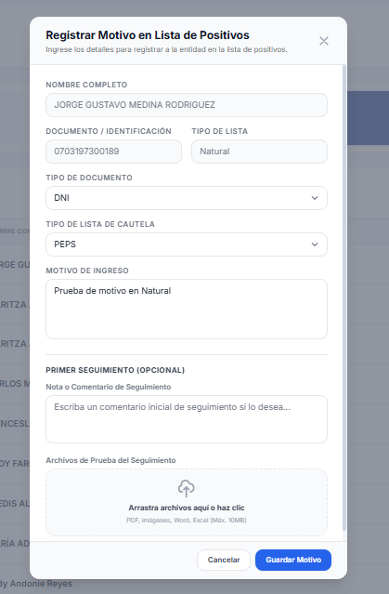
Pantalla observada: se muestra el formulario de registro de motivo para una persona natural. El nombre, documento y tipo Natural aparecen precargados desde el registro seleccionado.
Campos seleccionados: se observa que el tipo de documento puede ser DNI y que el tipo de lista de cautela puede ser PEPS u otra lista disponible. Estos campos ayudan a clasificar correctamente el motivo.
Motivo de ingreso: el usuario escribe la explicación del caso en el área de texto. Esta descripción será la base para justificar por qué la persona queda en monitoreo.
Seguimiento opcional: igual que en Jurídicas, se puede agregar un primer comentario de seguimiento y adjuntar evidencias al momento de registrar el motivo.
Resultado esperado: al guardar, la persona queda con motivo registrado y se habilita el flujo de seguimiento para documentar acciones posteriores.

Imagen 9. Seguimiento e Historial - Persona Natural
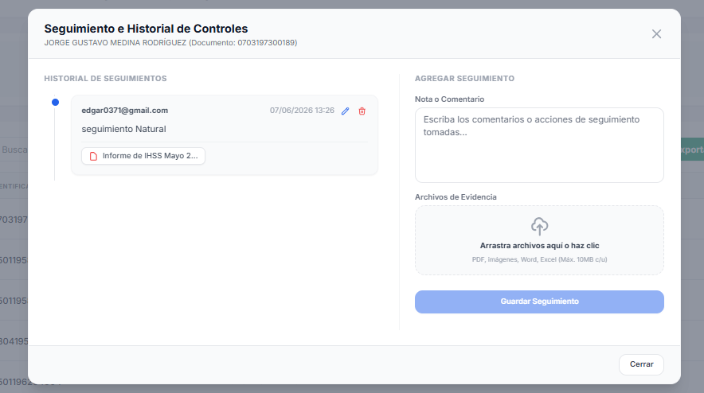
Pantalla observada: se muestra el historial de controles de una persona natural. En el encabezado aparece el nombre de la persona y su documento.
Historial visible: en la izquierda se observa una nota de seguimiento ya registrada, junto con el usuario, fecha y un archivo de evidencia.
Nuevo seguimiento: en la parte derecha el usuario puede escribir comentarios o acciones tomadas y adjuntar archivos de evidencia.
Guardar seguimiento: el botón Guardar Seguimiento registra la nota y los archivos adjuntos. Este botón se usa para dejar constancia de acciones realizadas sobre el caso, el botón Cerrar regresa al listado de Naturales.
Uso esperado: la pantalla permite mantener un historial ordenado de revisiones, decisiones o documentos relacionados con la persona natural monitoreada.

Imagen 10. Reporte PDF Integral - Persona Natural
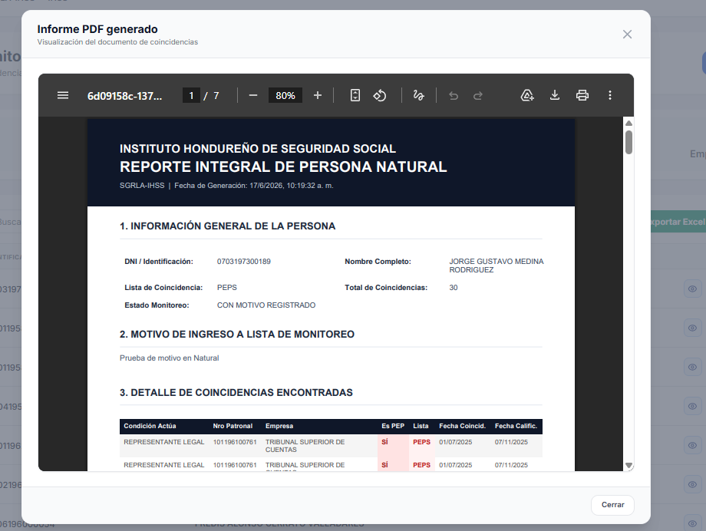
Pantalla observada: se muestra el Reporte Integral de Persona Natural dentro del visor PDF.
Información general: el reporte presenta el DNI o identificación, nombre completo, lista de coincidencia, total de coincidencias y estado de monitoreo.
Motivo de ingreso: el documento muestra el motivo registrado por el usuario. Esta sección es importante porque explica la razón de monitoreo de la persona.
Detalle de coincidencias: el reporte incluye una tabla con las coincidencias encontradas, mostrando condición, patrono, empresa, lista y fechas, el botón Cerrar regresa al listado de Naturales.
Uso esperado: este reporte funciona como expediente imprimible o descargable de la persona natural, integrando datos generales, motivo y detalle del caso.

Imagen 11. Pantalla principal - Empleados
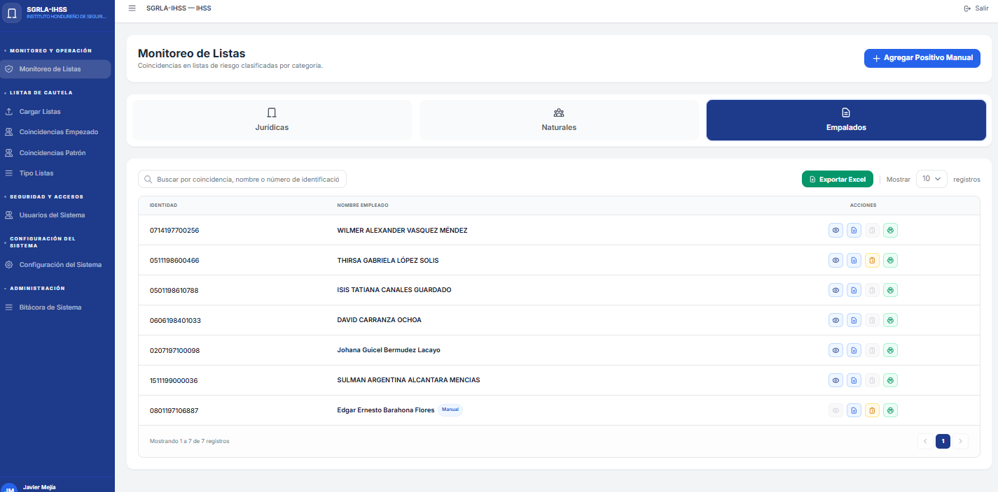
Dar Seguimiento
Ver Detalle
Registrar Motivo
Imprimir informe
Pantalla observada: se muestra la pantalla principal con la categoría Empleados seleccionada. Esta vista lista empleados IHSS asociados a coincidencias positivas.
Información visible: la tabla presenta identidad y nombre del empleado. También se observa una etiqueta Manual en un registro, lo cual indica que fue agregado directamente por un usuario.
Acciones disponibles: cada fila permite ver detalle, registrar motivo, dar seguimiento e imprimir reporte. En registros manuales, Ver Detalle puede estar deshabilitado porque no existe un detalle automático asociado.
Exportación: el botón Exportar Excel permite descargar el listado visible de empleados para revisión o respaldo.
Origen funcional de la información: los datos provienen de información institucional de empleados y de coincidencias positivas evaluadas. Los registros manuales provienen de información ingresada por el usuario.

Imagen 12. Detalle de Coincidencias - Empleado
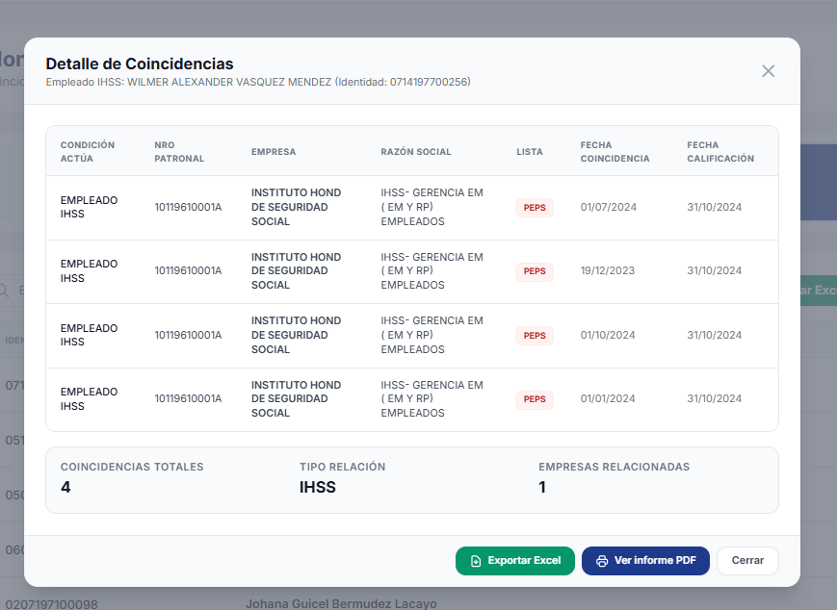
Pantalla observada: se abre el detalle de coincidencias para un empleado IHSS. En el encabezado se muestra el nombre del empleado y su identidad.
Detalle mostrado: la tabla muestra la condición en que actúa, número patronal, empresa, razón social, lista, fecha de coincidencia y fecha de calificación.
Resumen inferior: se muestran coincidencias totales, tipo de relación IHSS y empresas relacionadas. Esto resume el caso de manera rápida.
Botones disponibles: Exportar Excel descarga el detalle mostrado. Ver Informe PDF genera el reporte del detalle, el botón Cerrar regresa al listado de Empleados.
Origen funcional de la información: los datos provienen de registros institucionales del empleado y de coincidencias ya evaluadas como positivas.

Imagen 13. PDF de Detalle - Empleado
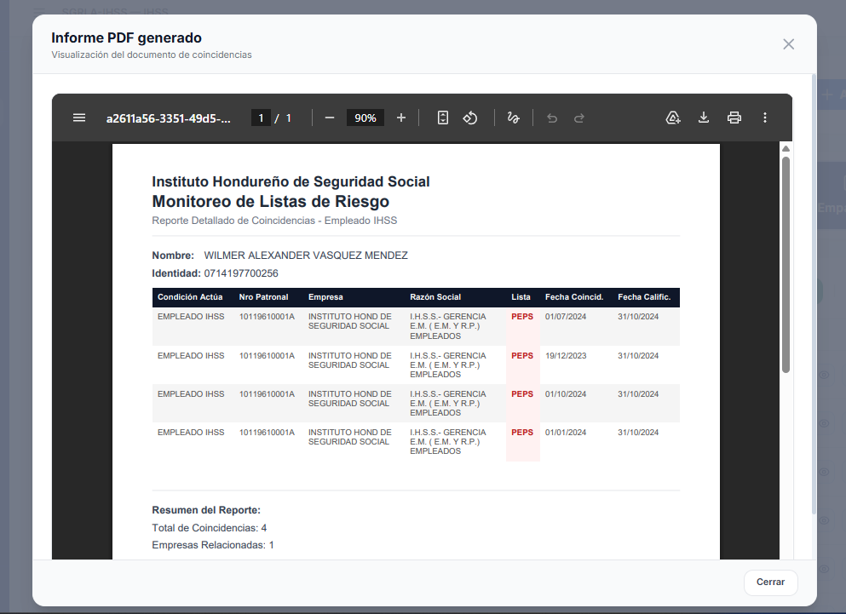
Pantalla observada: se muestra un PDF de detalle de coincidencias para un empleado IHSS.
Contenido visible: el reporte presenta nombre, identidad y una tabla con condición, número patronal, empresa, razón social, lista y fechas.
Resumen del reporte: al final se muestra el total de coincidencias y empresas relacionadas. Esto permite validar rápidamente el volumen de coincidencias del empleado.
Acciones del visor: el usuario puede revisar, descargar o imprimir el PDF desde la barra del visor, el botón Cerrar regresa al listado de Empleados.
Uso esperado: este PDF se utiliza para respaldar o presentar el detalle de coincidencias de un empleado sin necesidad de navegar por la pantalla.

Imagen 14. Registrar Motivo - Empleado
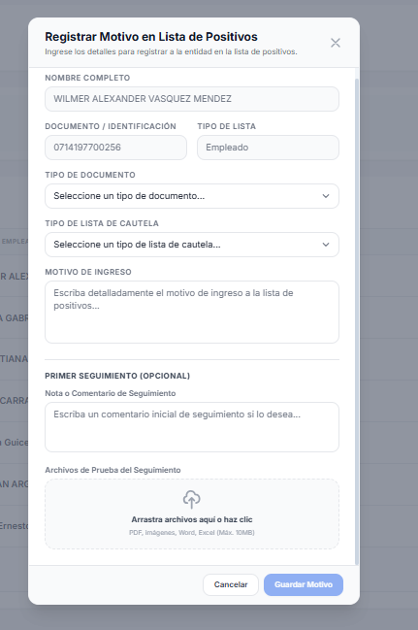
Pantalla observada: se muestra el formulario de motivo para un empleado. Nombre, documento e indicador de tipo Empleado aparecen precargados desde la fila seleccionada.
Campos pendientes: en la imagen se observa que aún deben seleccionarse tipo de documento y tipo de lista de cautela. Mientras falten datos obligatorios o motivo, el guardado no debe completarse.
Motivo de ingreso: el usuario debe escribir una explicación clara del caso del empleado. Esta información será usada en el reporte integral.
Primer seguimiento: se puede agregar una nota inicial y adjuntar evidencia, por ejemplo documentos de respaldo o archivos relacionados con la revisión, el botón Cerrar regresa al listado de Empleados.
Resultado esperado: al guardar, el empleado queda documentado en lista de positivos y posteriormente puede recibir seguimientos.

Imagen 15. Seguimiento e Historial - Empleado
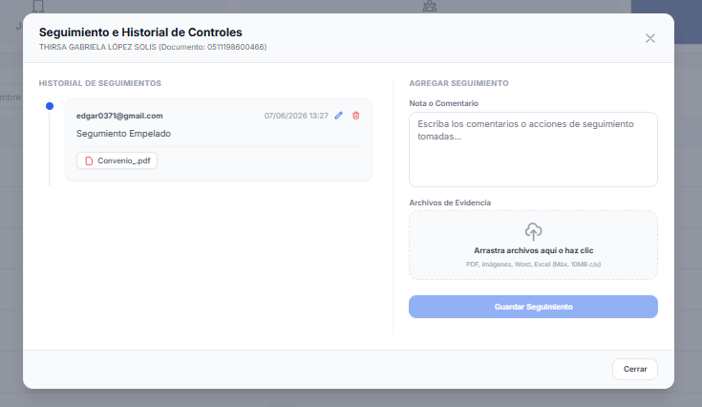
Pantalla observada: se muestra el historial de controles para un empleado IHSS.
Historial visible: la parte izquierda muestra un seguimiento registrado por un usuario, con fecha y archivo de evidencia asociado.
Agregar seguimiento: la parte derecha permite escribir una nueva nota o comentario y adjuntar archivos. Esta sección se utiliza para documentar acciones posteriores sobre el caso.
Evidencias: los archivos adjuntos quedan vinculados al seguimiento y pueden consultarse o descargarse desde el historial, el botón Cerrar regresa al listado de Empleados.
Uso esperado: esta pantalla sirve para conservar la trazabilidad de controles aplicados al empleado monitoreado.

Imagen 16. Reporte PDF Integral - Empleado IHSS
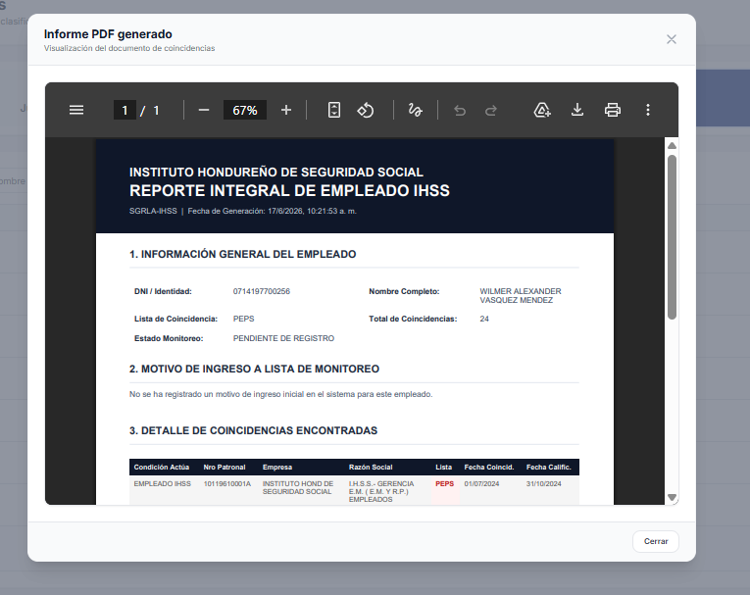
Pantalla observada: se visualiza el Reporte Integral de Empleado IHSS dentro del visor PDF.
Información general: el reporte muestra identidad, nombre completo, lista de coincidencia, total de coincidencias y estado de monitoreo.
Estado de monitoreo: en la imagen se observa PENDIENTE DE REGISTRO, lo cual indica que aún no se ha completado o registrado un motivo inicial para ese empleado.
Detalle de coincidencias: el reporte presenta las coincidencias encontradas para el empleado, incluyendo condición, patrono, empresa, razón social, lista y fechas, el botón Cerrar regresa al listado de Empleados.
Uso esperado: este documento permite revisar o imprimir el expediente del empleado, incluso cuando el motivo aún no ha sido registrado, dejando visible el estado pendiente.

Imagen 17. Agregar Positivo Manual
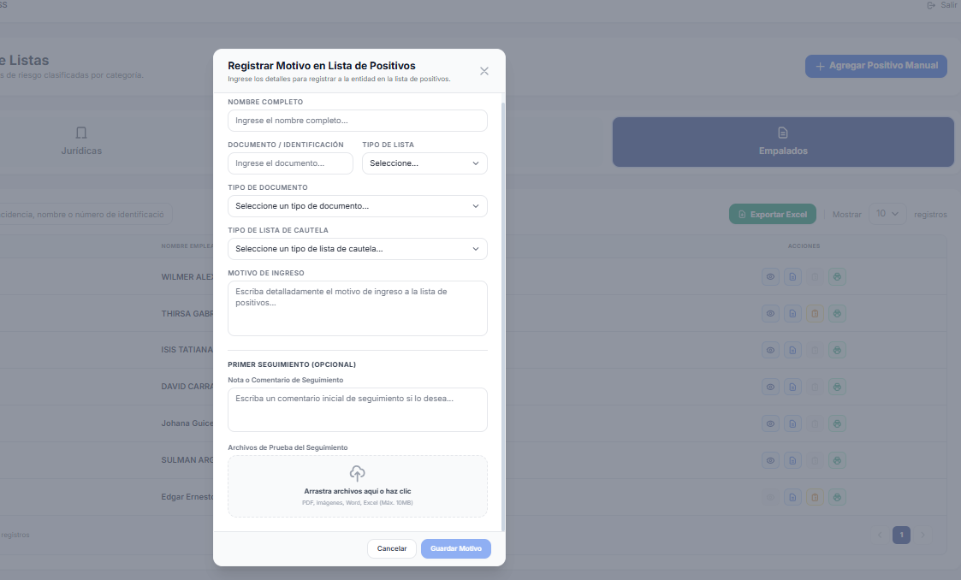
Pantalla observada: se muestra el formulario Registrar Motivo en Lista de Positivos en modo manual. A diferencia de los casos anteriores, los campos nombre, documento y tipo de lista están vacíos para que el usuario los complete.
Uso del registro manual: esta opción se utiliza cuando el usuario necesita crear un caso positivo directamente, sin seleccionarlo desde un listado automático.
Campos obligatorios: el usuario debe escribir el nombre completo, documento o identificación, seleccionar si corresponde a Jurídica, Natural o Empleado, elegir tipo de documento, seleccionar lista de cautela y escribir el motivo de ingreso.
Seguimiento opcional: también puede registrar un primer seguimiento y adjuntar evidencias en el mismo proceso.
Resultado esperado: al guardar, el registro aparecerá en la pestaña correspondiente con etiqueta Manual. Si es Natural o Empleado manual, el botón Ver Detalle no aplica porque no existe coincidencia automática asociada.

Cierre funcional
Con estas pantallas, el modulo permite revisar registros positivos por categoría, documentar el motivo de ingreso, dar seguimiento con evidencias y generar respaldos en Excel o PDF. El cliente puede validar el modulo verificando que cada pantalla permita realizar las acciones descritas y que la información presentada sea comprensible para el proceso de monitoreo.

